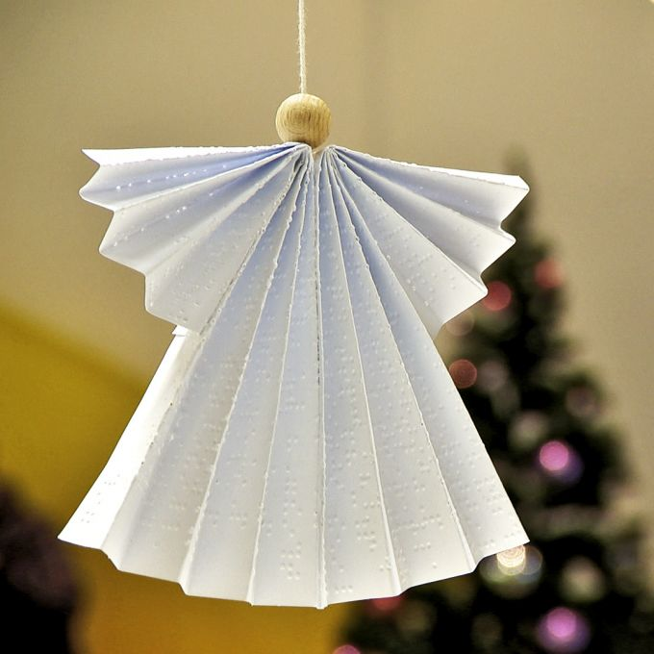

JOULUENKELI

TARVIKKEET:PAPERIARKKEJA, LIIMAA, NARUA, PUUHELMIÄ

1. JAA A4-PAPERI PUOLIKSI VAAKASUUNNASSA
2. TAITTELE MOLEMMAT PAPERIT ”VEKIKSI”
3. TAITA MOLEMMISTA 1/3 YLÄOSASTA KAKSINKERROIN
4. LEIKKAA N.20CM LANKAA
5. PUJOTA LANKA PUUHELMEN LÄPI
6. LEVITÄ LIIMAA MOLEMPIEN VEKKIEN SISÄKULMIIN
7. ASETA NARU LIIMAPINNALLE, NIIN ETTÄ PUUHELMI TULEE YLÄREUNAN TASOLLE ENKELIN PÄÄKSI
8. NARUN YLÄOSASTA TULEE RIPUSTUSLENKKI
9. PAINA PAPERIT YHTEEN JA ANNA KUIVUA RAUHASSA
10. ENKELI ON VALMIS RIPUSTETTAVAKSI